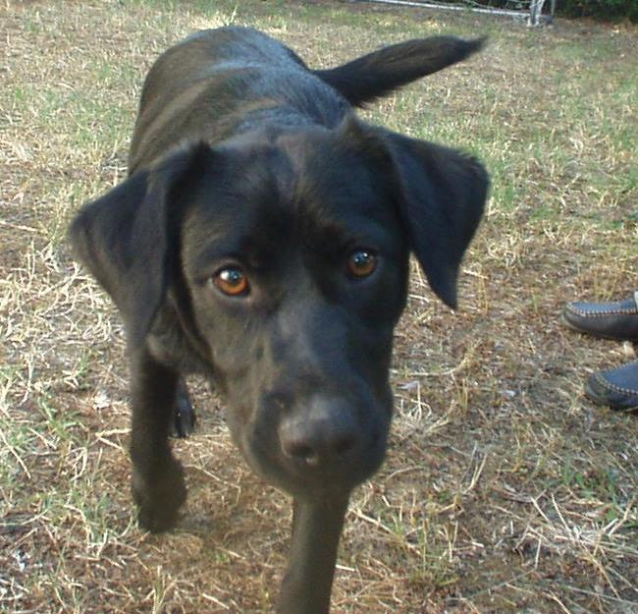

BALOO CUCCIOLOTTO CERCA CASA!

Baloo ha 9 mesi, come potete vedere dalla foto è uno stupendo cane nero con il pelo lucido e gli occhi ambrati, di taglia media.
Adottato da piccolissimo, si ritrova in una famiglia in cui la maggior parte dei componenti non vuole dedicargli tempo ed attenzioni, quindi non può scaricare la gran vivacità ed il bisogno di giocare tipico dei cucciolotti.
La sua padroncina è fuori casa tutto il giorno, ed è ora costretta a cercargli una nuova casa.
Cerchiamo per Baloo un umano attivo, a cui piaccia correre e andare a passeggio, che desideri un amico a quattro zampe per interagire con lui, giocare giocare giocare e naturalmente insegnargli le regole della convivenza umana-canina.
Non basta avere un giardino in cui piazzarlo senza dedicargli attenzione, un cane non è un cactus, ha bisogno di attenzioni e di vivere la vita della famiglia!
Se vi sentite di poter dare affetto a Baloo per tutta la vita, contattate il 339 8122281

